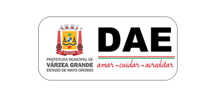
DEPARTAMENTO DE AGUA E ESGOTO DE VARZEA GRANDE – MT
Ações e Programas Calendario 2018

Ação

Obras de extensão de rede de água 23de Setembro, Centro, Paiaguas e Jardim Cerrado

Objetivo | - 1. Melhorar qualidade no abastecimento de água levando a familias com melhor qualidade;
Síntese | - 2. A Prefeitura de Várzea Grande, por meio do Departamento de Água e Esgoto - DAE/VG - está com frentes de trabalho nos bairros 23 de Setembro e Jardim Cerrados, realizando a expansão e novas interligações nas redes de abastecimento de água potável.

